香港創基電子科技有限公司

Chinabase Electronics Technology (HK) Company Limited

網站內容管理系統
使用手冊

版本：1.0 日期：2026年3月
系統網址：https://chinabase.hlhk.net/cms

目錄
第一章 系統概覽 ．．．．．．．．．．．．．．．．．．．． 3
第二章 登入系統 ．．．．．．．．．．．．．．．．．．．． 4
第三章 最新消息管理 ．．．．．．．．．．．．．．．．．．．． 6
第四章 誠聘英才管理 ．．．．．．．．．．．．．．．．．．．． 8
第五章 發展里程管理 ．．．．．．．．．．．．．．．．．．．． 10
第六章 橫額圖片管理 ．．．．．．．．．．．．．．．．．．．． 12
第七章 專利證書管理 ．．．．．．．．．．．．．．．．．．．． 14
第八章 產品分類管理 ．．．．．．．．．．．．．．．．．．．． 16
第九章 產品管理 ．．．．．．．．．．．．．．．．．．．． 18
第十章 產品文件分類管理 ．．．．．．．．．．．．．．．．．．．． 22
第十一章 產品文件管理 ．．．．．．．．．．．．．．．．．．．． 24
第十二章 電郵訂閱管理 ．．．．．．．．．．．．．．．．．．．． 26
第十三章 產品查詢記錄 ．．．．．．．．．．．．．．．．．．．． 28
第十四章 客戶反饋記錄 ．．．．．．．．．．．．．．．．．．．． 30
第十五章 翻譯管理 ．．．．．．．．．．．．．．．．．．．． 32
第十六章 檔案系統管理 ．．．．．．．．．．．．．．．．．．．． 34
第十七章 文件管理器 ．．．．．．．．．．．．．．．．．．．． 36
附錄 常見問題 ．．．．．．．．．．．．．．．．．．．． 38

第一章 系統概覽

1.1 系統介紹
香港創基電子科技有限公司（Chinabase）網站內容管理系統（CMS）是一套基於 Quasar Framework 開發的現代化後台管理平台，用於管理公司官方網站的所有內容，包括最新消息、產品資訊、人才招聘、企業里程碑等。系統提供直觀的管理介面，無需技術背景即可輕鬆管理網站內容。

1.2 系統功能架構
本系統包含以下主要功能模組：
模組名稱 | 系統路徑 | 功能說明
最新消息 | /cms/News | 管理公司最新動態及公告
誠聘英才 | /cms/Recruitment | 發佈及管理招聘職位
發展里程 | /cms/Developing | 記錄公司發展歷史里程碑
橫額圖片 | /cms/BannerImage | 管理網站首頁橫額圖片/影片
專利證書 | /cms/Certificate | 展示公司資質認證
產品分類 | /cms/Category | 管理產品類別架構
產品 | /cms/Product | 管理產品規格參數（支援批量匯入）
產品文件分類 | /cms/DocCategory | 管理產品技術文件分類
產品文件 | /cms/DocSubCategory | 管理產品技術文件
電郵訂閱 | /cms/Subscriber | 管理電子報訂閱者
產品查詢 | /cms/ProductInquiry | 查看客戶產品查詢記錄（唯讀）
客戶反饋 | /cms/Enquiry | 查看客戶聯絡表單記錄（唯讀）
翻譯 | /cms/Translate | 管理系統介面文字翻譯
檔案系統 | /cms/System/fs | 設定檔案上傳路徑
文件管理器 | /cms/FileManager | 瀏覽及管理伺服器檔案

1.3 多語言支援
本系統支援三種語言版本的內容管理：
• [TC] 繁體中文
• [SC] 簡體中文
• [EN] 英文
所有內容欄位均設有三個語言版本，管理員可同步填寫各語言版本內容，系統會自動按訪客所選語言顯示對應內容。

1.4 系統需求
• 瀏覽器：建議使用 Google Chrome、Microsoft Edge 最新版本
• 螢幕解像度：建議 1280×768 或以上
• 網絡連線：需要穩定的網絡連線

第二章 登入系統

2.1 登入步驟
開啟瀏覽器，前往 CMS 系統網址：https://chinabase.hlhk.net/cms
系統會自動顯示登入頁面（如下圖所示）。介面包含：用戶名稱欄位、密碼欄位、Login 登入按鈕及 Forget password 忘記密碼連結。
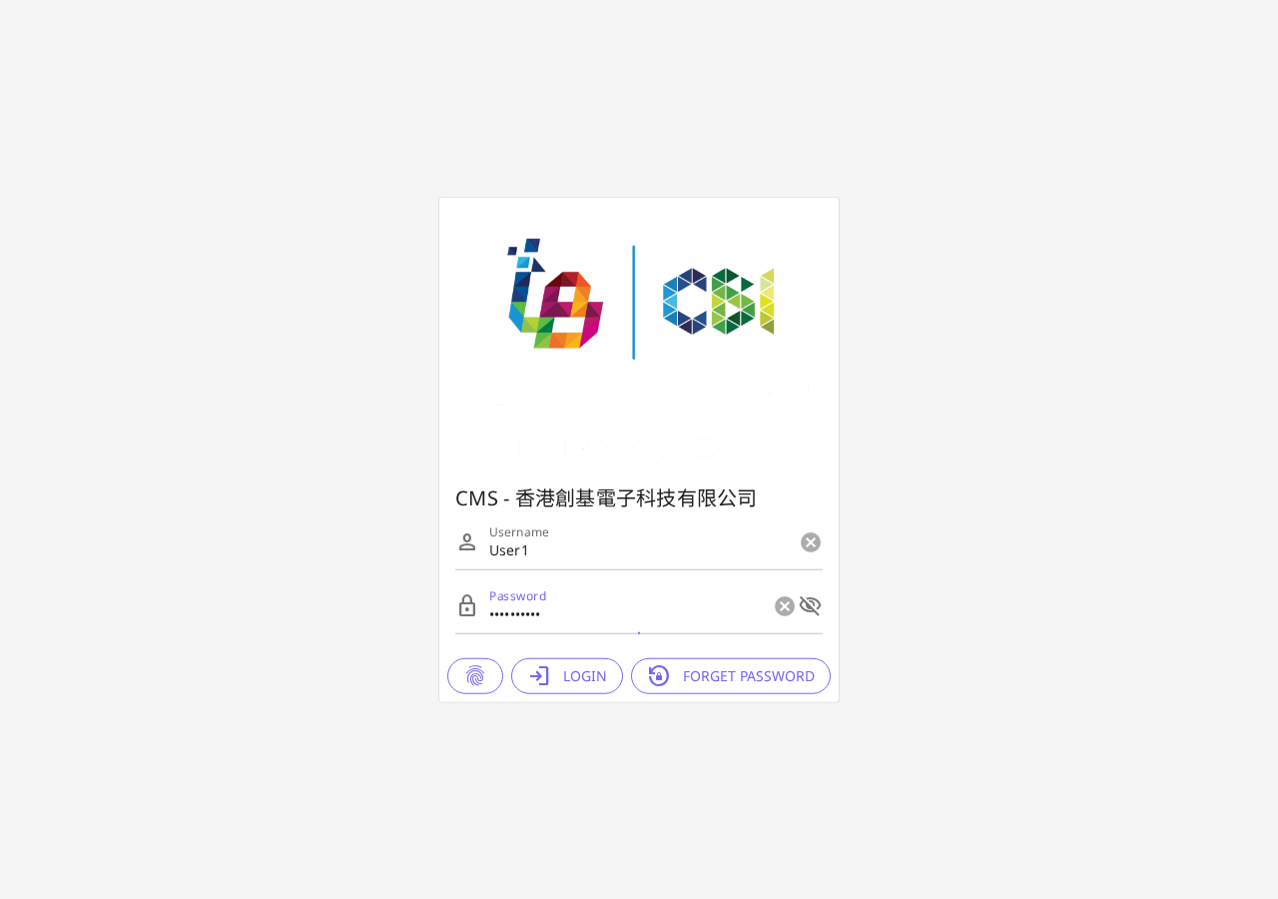
▲ CMS 登入頁面

請按以下步驟登入：
步驟一：在用戶名稱欄位（人物圖示）輸入帳號名稱
步驟二：在密碼欄位（鎖頭圖示）輸入密碼
步驟三：點擊「Login」登入按鈕
步驟四：驗證成功後，系統自動跳轉至後台主頁

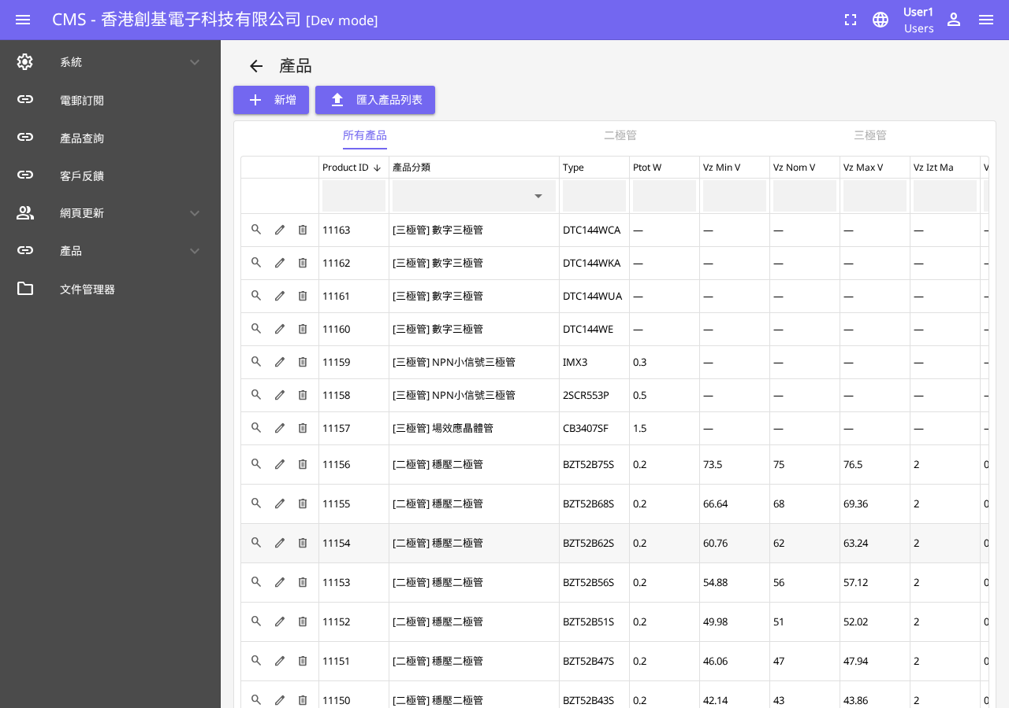
▲ CMS 後台主頁介面

2.2 系統介面說明
登入後，CMS 介面分為以下幾個區域：
區域 | 說明
頂部導航欄 | 包含選單展開/收起按鈕、全螢幕切換、語言切換及用戶帳號按鈕
左側導航選單 | 所有功能模組的導航連結，分組顯示（設定、網頁更新、產品等）
主要內容區 | 顯示當前所選模組的內容及操作介面
頁面底部 | 顯示伺服器時間及顯示設定選項

2.3 注意事項
⚠ 請妥善保管登入帳號及密碼，切勿與他人共享
⚠ 如使用公共電腦，完成操作後請登出系統
⚠ 密碼區分大小寫，請確認 Caps Lock 狀態

第三章 最新消息管理
「最新消息」模組用於管理公司官方網站的最新動態及公告內容。每則消息支援封面圖片、三語標題及三語正文內容（富文本格式）。系統路徑：/cms/News

3.1 消息列表
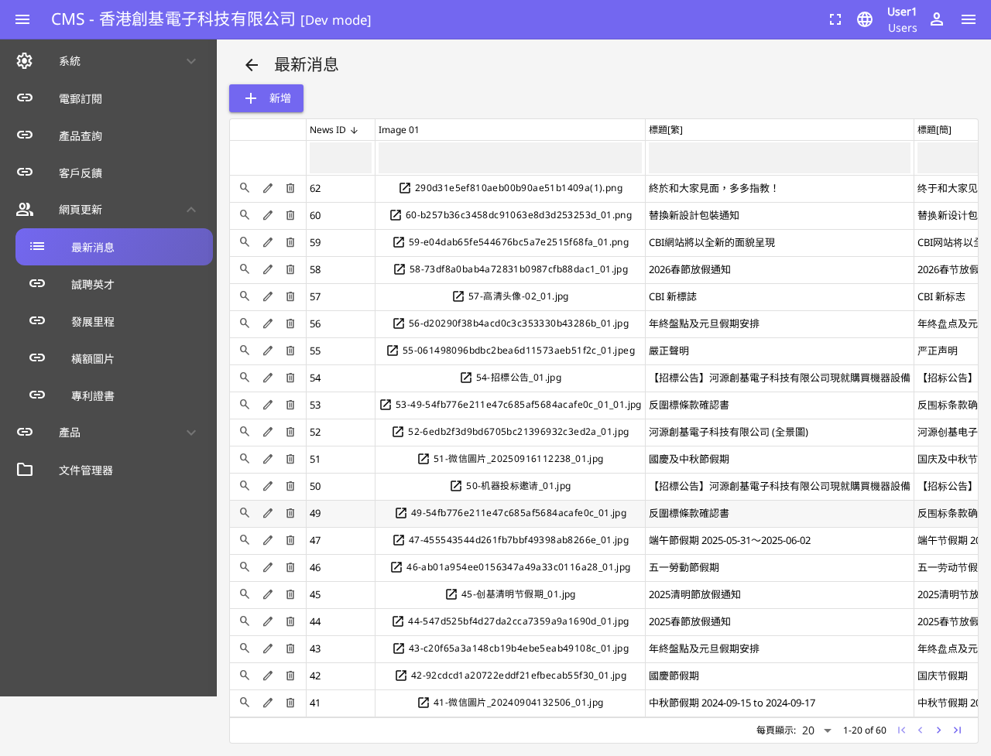
▲ 最新消息列表頁面

列表欄位說明：
欄位名稱 | 說明
News ID | 消息的唯一識別碼
Image 01 | 消息封面圖片縮覽圖
標題[繁] | 繁體中文標題
標題[簡] | 簡體中文標題
標題[英] | 英文標題
建立日期 | 記錄建立的日期時間
狀態 | ✓ 表示啟用（Active），空白表示停用

3.2 新增消息
點擊列表上方的「+ 新增」按鈕，系統彈出新增對話框。
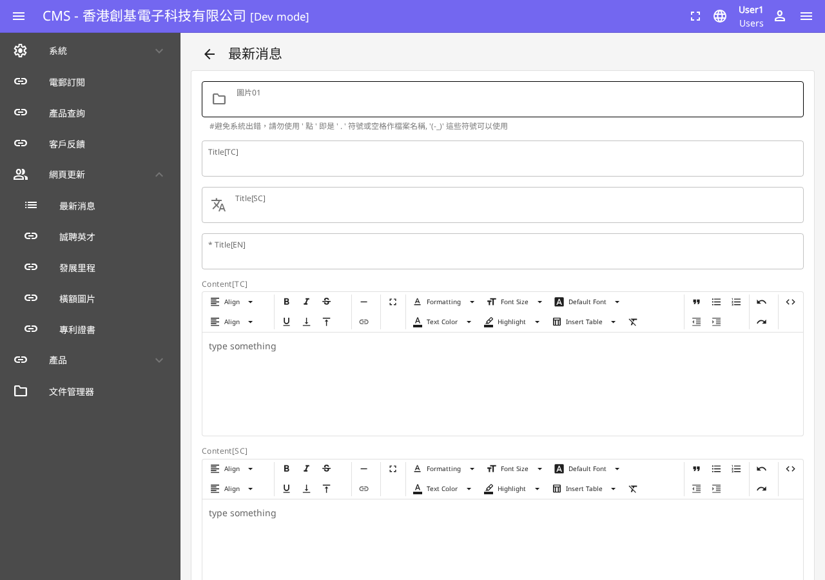
▲ 新增最新消息表單

表單欄位說明：
欄位 | 說明 | 是否必填
圖片 01 | 消息封面圖片（點擊📁圖示上傳） | 選填
Title [TC] | 繁體中文標題 | 選填
Title [SC] | 簡體中文標題（可使用翻譯按鈕自動填寫） | 選填
Title [EN] | 英文標題 | 必填 ★
Content [TC] | 繁體中文正文（富文本編輯器） | 選填
Content [SC] | 簡體中文正文（富文本編輯器） | 選填
Content [EN] | 英文正文（富文本編輯器） | 選填
狀態 | Active（啟用）或停用 | 必填 ★

3.3 修改及刪除消息
修改：在列表中找到記錄，點擊 ✏️ 編輯圖示，修改後點擊「✓ 提交」
刪除：點擊 🗑️ 刪除圖示，確認後記錄將永久刪除（不可復原）

3.4 注意事項
• 圖片檔案名稱請勿使用「.」（點）或空格，可使用「-」或「_」符號
• 英文標題（Title [EN]）為必填欄位
• 消息設為「Active」狀態後才會在前台網站顯示

第四章 誠聘英才管理
「誠聘英才」模組用於管理公司招聘職位資訊，支援三語職位名稱、部門、工作地點及有效時間等。系統路徑：/cms/Recruitment
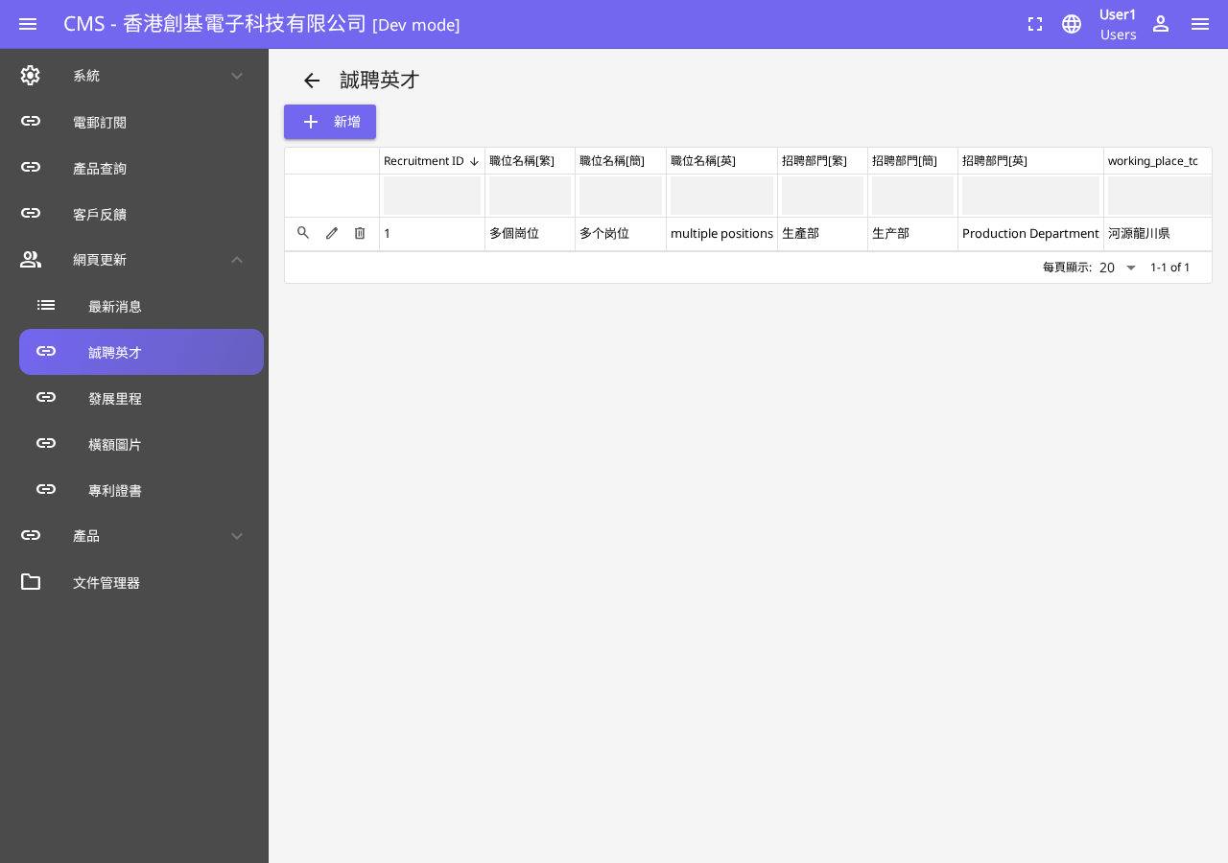
▲ 誠聘英才列表頁面

4.1 職位列表欄位
欄位名稱 | 說明
Recruitment ID | 記錄唯一識別碼
職位名稱[繁/簡/英] | 三語職位名稱
招聘部門[繁/簡/英] | 三語招聘部門名稱
working_place_tc/sc/en | 三語工作地點
有效時間[繁/簡/英] | 三語職位有效期限描述
電郵 | 應聘投遞電郵地址
建立日期 | 記錄建立日期
狀態 | 啟用/停用

4.2 新增職位
點擊「+ 新增」按鈕，系統彈出新增職位對話框。
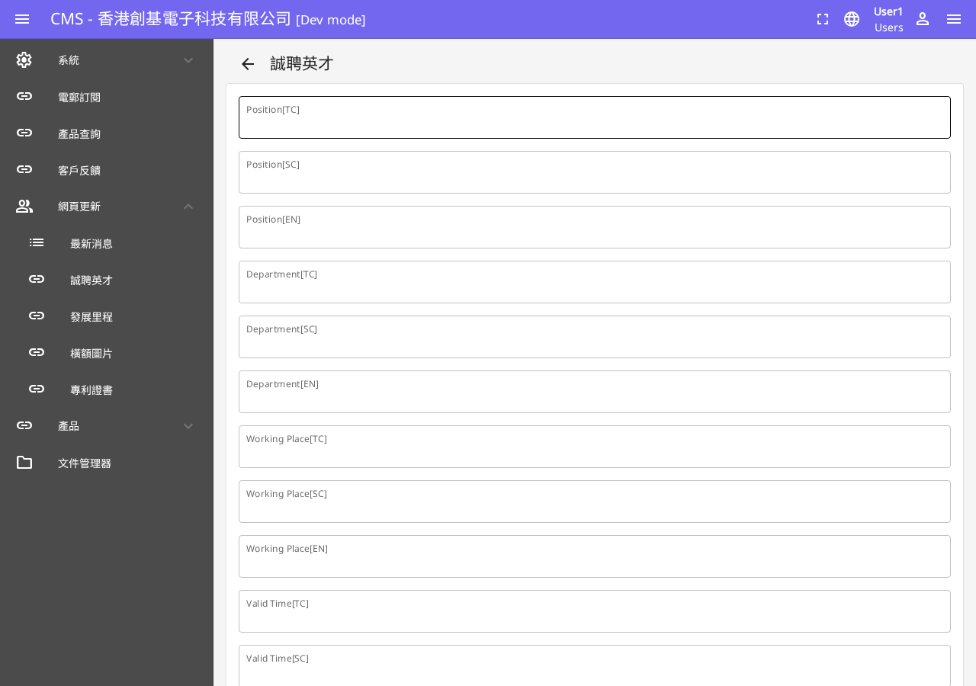
▲ 新增職位表單

欄位 | 說明
Position [TC/SC/EN] | 三語職位名稱
Department [TC/SC/EN] | 三語招聘部門名稱
Working Place [TC/SC/EN] | 三語工作地點
Valid Time [TC/SC/EN] | 三語職位有效期限描述
電郵 | 應聘電郵地址
職位描述（富文本 TC/SC/EN） | 三語職位詳細說明（支援格式化文字）
狀態 | Active / 停用

4.3 注意事項
• 職位設為「Active」狀態才會在前台顯示
• 招聘截止後請將職位狀態改為停用，或直接刪除記錄
• 電郵地址格式需正確，供求職者投遞履歷使用

第五章 發展里程管理
「發展里程」模組記錄公司重要的發展歷史節點，以時間軸形式展示公司成長歷程。系統路徑：/cms/Developing
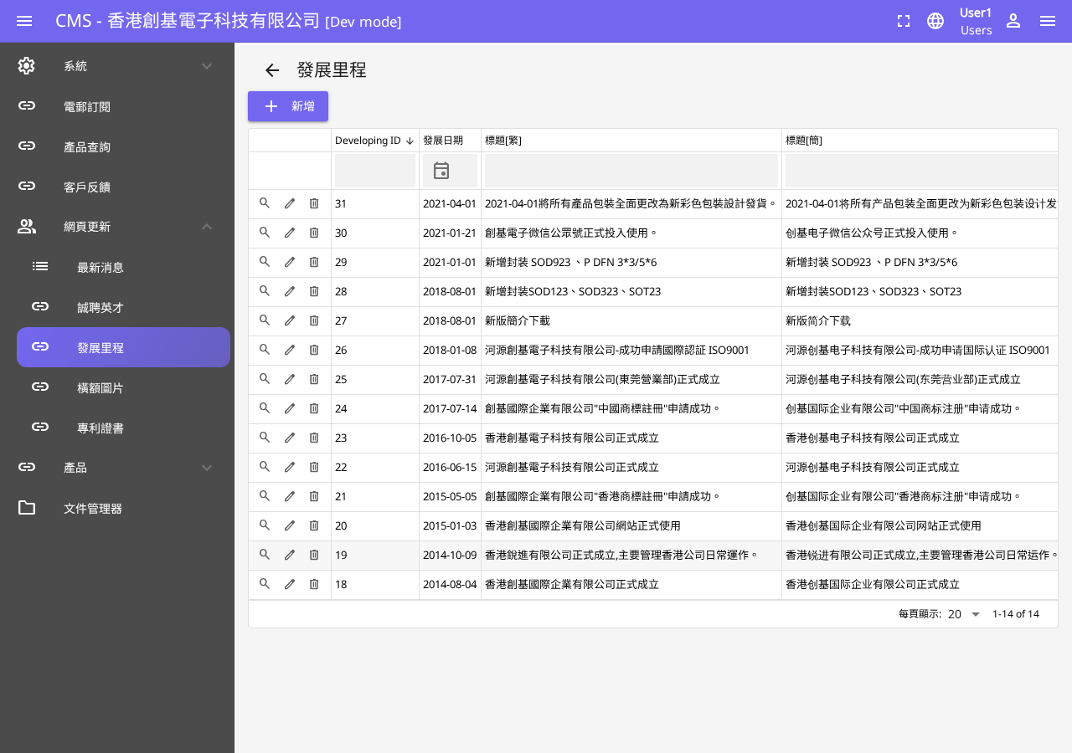
▲ 發展里程列表頁面

5.1 新增里程碑
點擊「+ 新增」按鈕，系統彈出新增對話框。
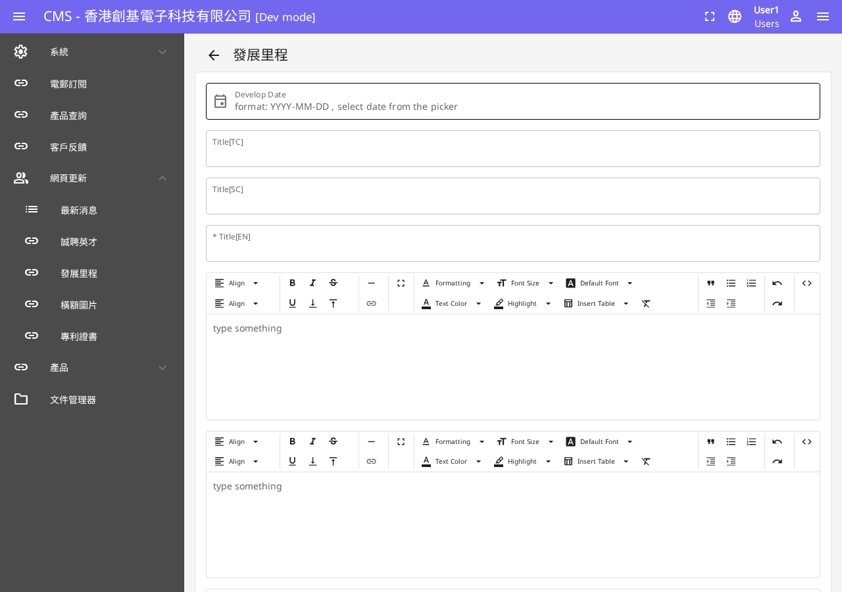
▲ 新增發展里程表單

欄位 | 說明 | 是否必填
Develop Date | 里程碑日期（點擊📅日曆圖示選擇） | 必填 ★
Title [TC] | 繁體中文標題 | 選填
Title [SC] | 簡體中文標題 | 選填
Title [EN] | 英文標題 | 必填 ★
正文（富文本 TC/SC/EN） | 三語詳細說明 | 選填
狀態 | Active / 停用 | 必填 ★

5.2 注意事項
• 日期格式為 YYYY-MM-DD（例如：2024-01-01）
• 前台網站記錄按發展日期由舊至新排序顯示
• 英文標題為必填欄位

第六章 橫額圖片管理
「橫額圖片」模組管理網站首頁的橫額（Banner）展示，支援靜態圖片及嵌入影片兩種格式。系統路徑：/cms/BannerImage
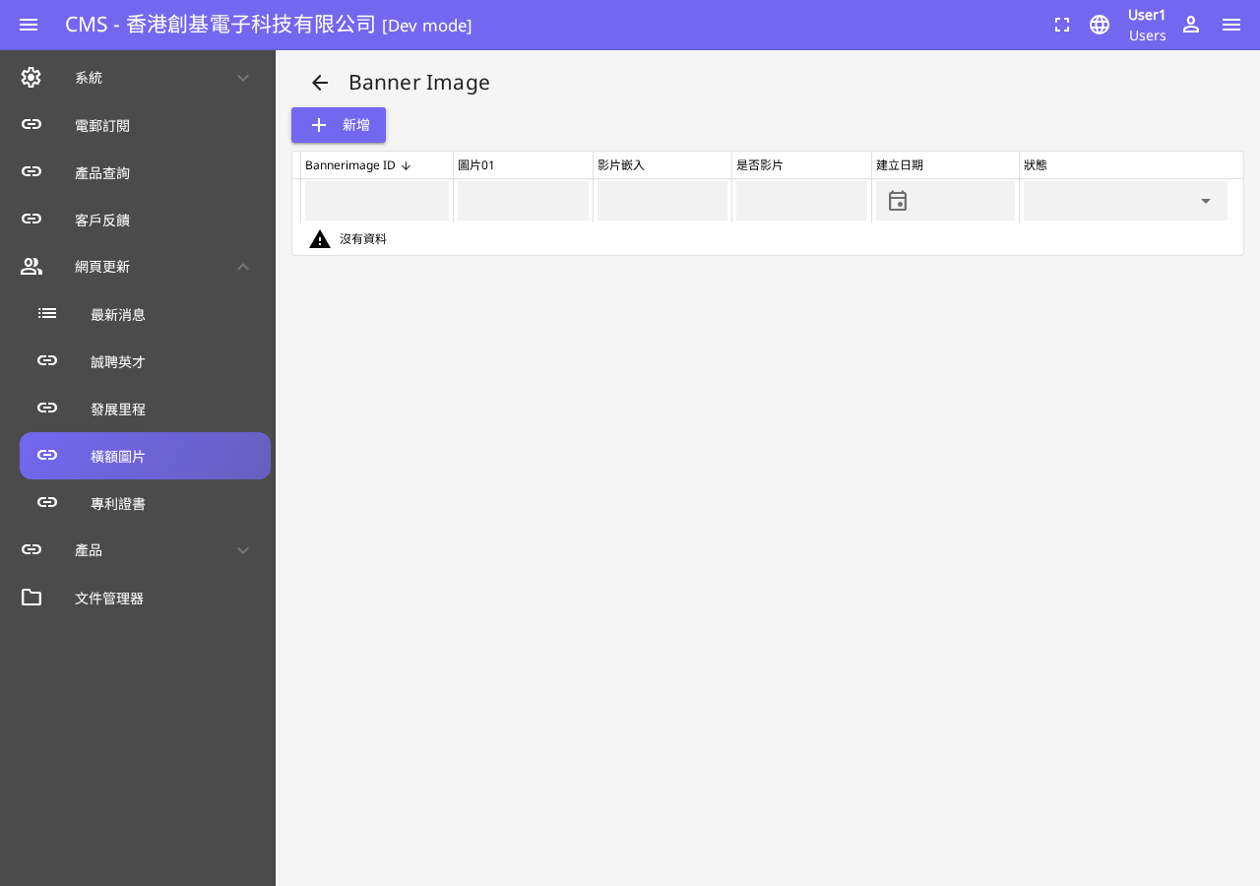
▲ 橫額圖片列表頁面

6.1 新增橫額
點擊「+ 新增」按鈕，系統彈出新增對話框。
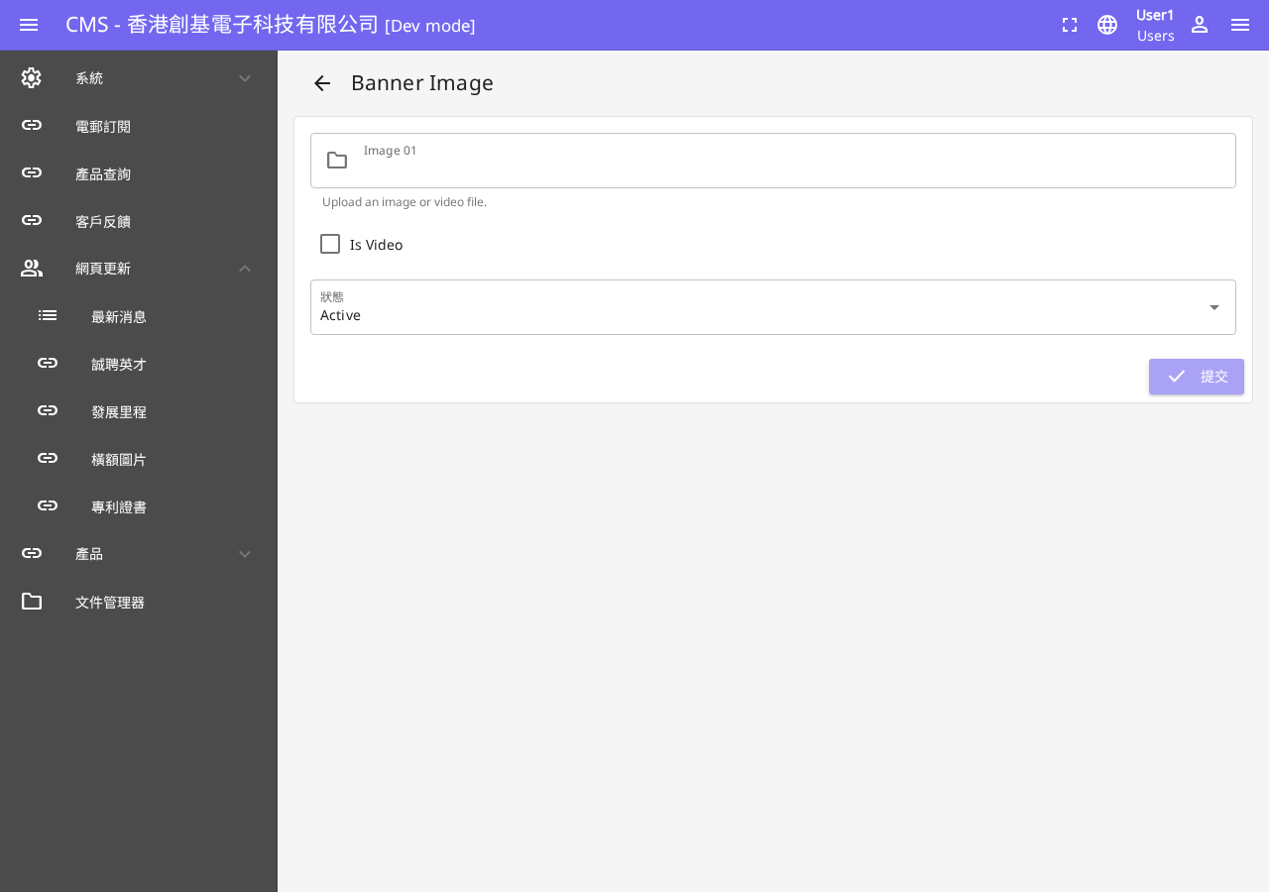
▲ 新增橫額表單

欄位 | 說明
Image 01 | 橫額圖片或影片（點擊📁圖示上傳）
Is Video | 勾選此項表示此橫額為影片格式
狀態 | Active（在前台顯示）/ 停用

6.2 注意事項
• 圖片檔案名稱不可包含「.」（點）或空格
• 多個橫額圖片啟用時，前台以輪播形式顯示
• 如使用影片橫額，需勾選「Is Video」以確保正確顯示

第七章 專利證書管理
「專利證書」模組展示公司持有的各類資質認證及專利，支援 PDF 文件下載。系統路徑：/cms/Certificate
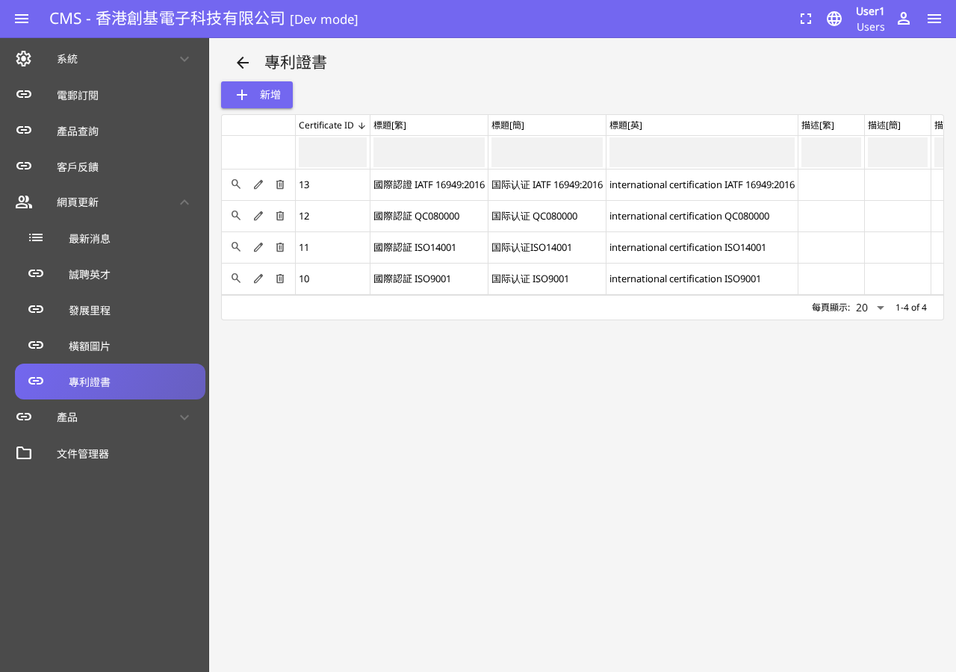
▲ 專利證書列表頁面

7.1 新增證書
點擊「+ 新增」按鈕，系統彈出新增對話框。
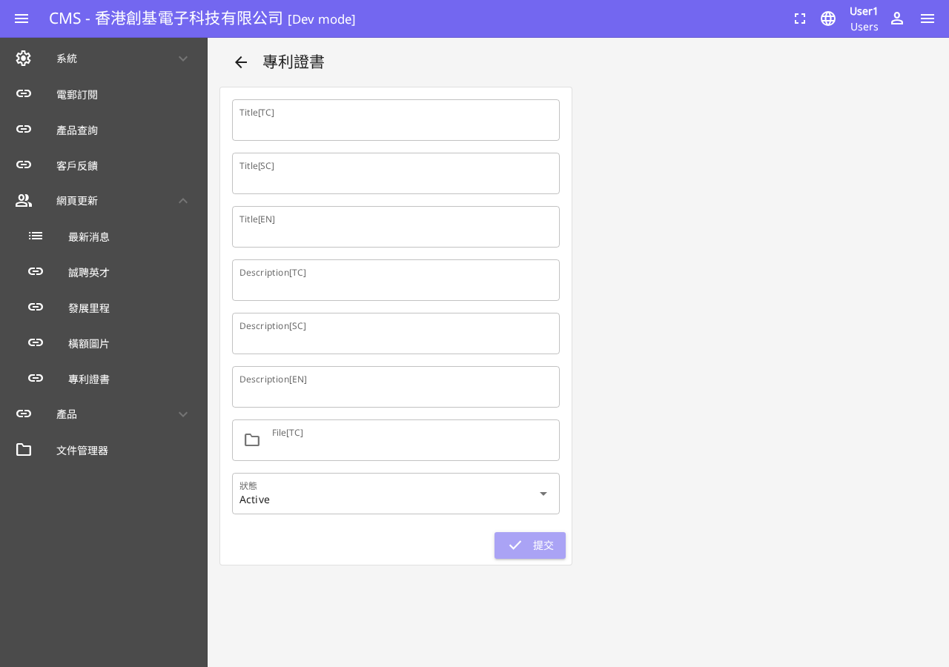
▲ 新增專利證書表單

欄位 | 說明
Title [TC/SC/EN] | 三語證書標題
Description [TC/SC/EN] | 三語描述說明
File [TC] | 上傳 PDF 等文件（點擊📁圖示）
狀態 | Active / 停用

第八章 產品分類管理
「產品分類」模組管理產品的分類架構。分類需先建立，方可在新增產品時選擇。系統路徑：/cms/Category
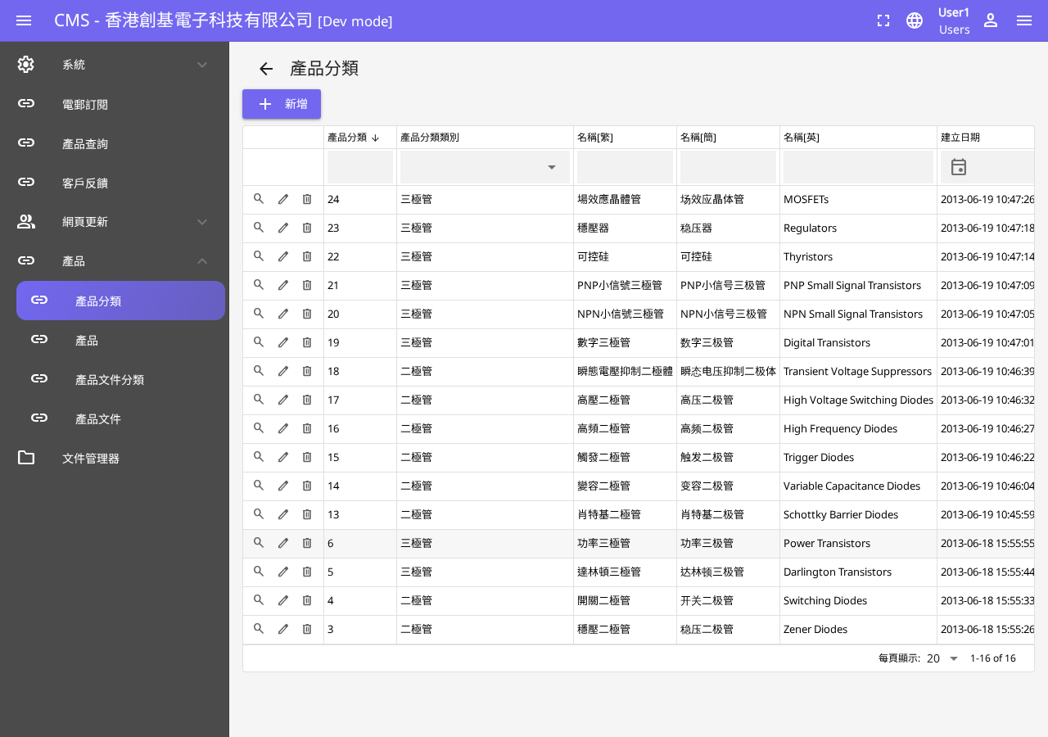
▲ 產品分類列表頁面

8.1 新增產品分類
點擊「+ 新增」按鈕，系統彈出新增對話框。
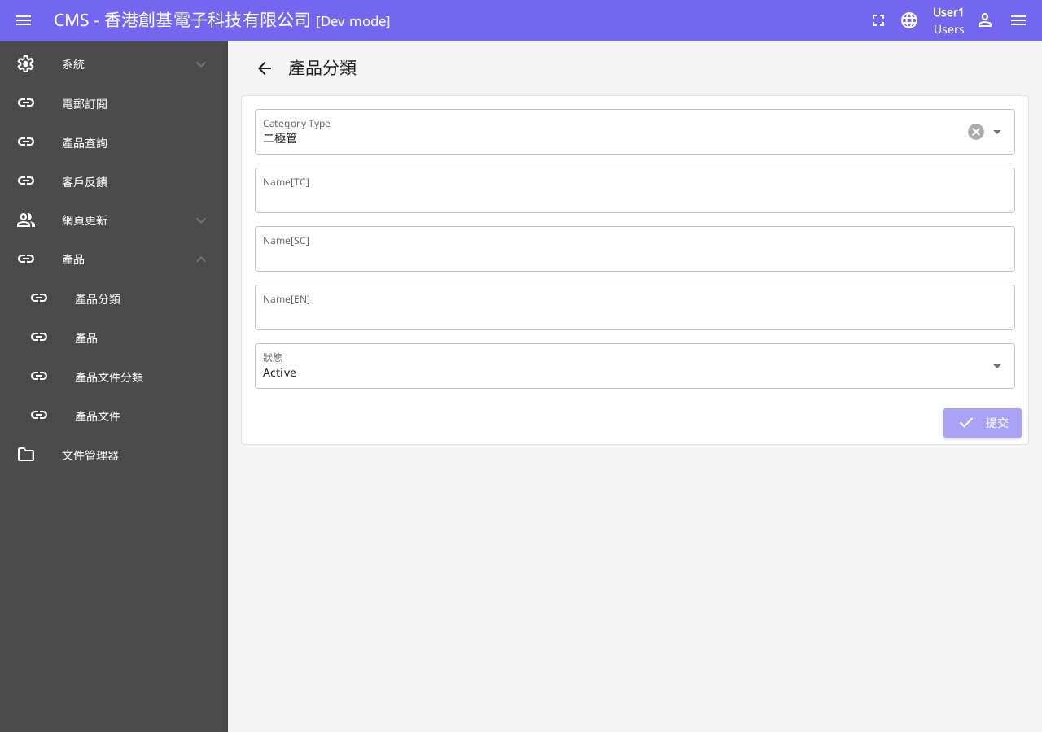
▲ 新增產品分類表單

欄位 | 說明
Category Type | 選擇所屬分類類別（如：三極管、二極管等）
Name [TC] | 繁體中文分類名稱
Name [SC] | 簡體中文分類名稱
Name [EN] | 英文分類名稱
狀態 | Active / 停用

第九章 產品管理
「產品」模組是本系統核心功能之一，管理所有電子元件產品的詳細規格參數。系統支援手動新增及批量匯入兩種方式。系統路徑：/cms/Product
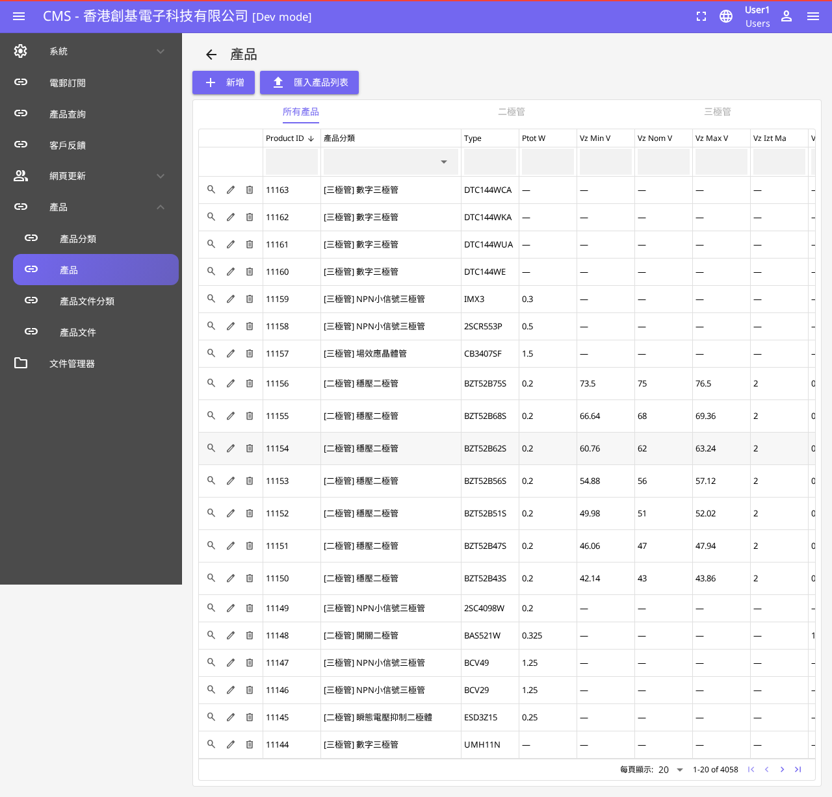
▲ 產品列表頁面

9.1 手動新增產品
點擊「+ 新增」按鈕，系統彈出新增產品對話框（欄位眾多，按滾動查看）。
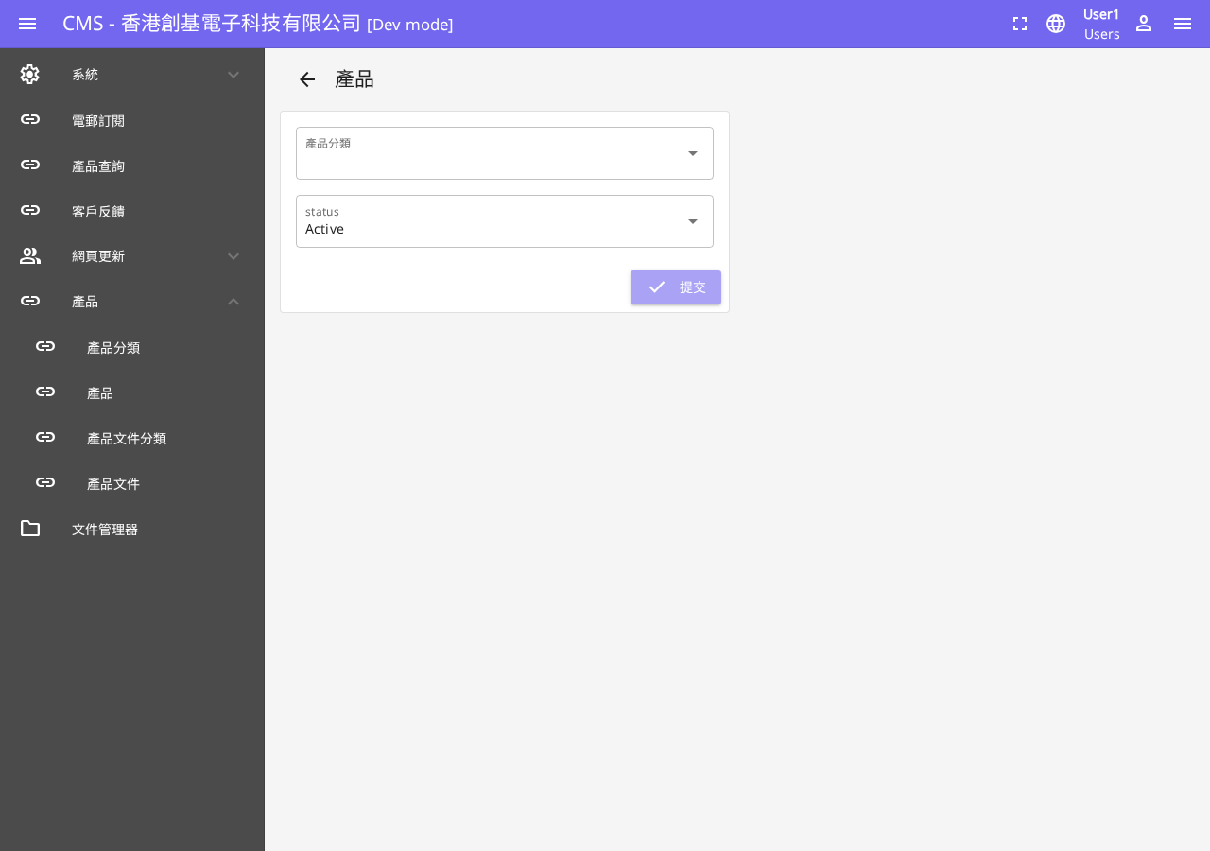
▲ 新增產品表單（部分）

基本資訊欄位：
欄位 | 說明 | 是否必填
產品分類 | 選擇所屬分類（下拉選單） | 必填 ★
型號 | 產品型號名稱 | 必填 ★
產品目錄下載 | 上傳產品 PDF 規格書 | 選填
status | Active（啟用）/ 停用 | 必填 ★

技術規格欄位（按產品類型選擇性填寫）：
產品類型 | 主要規格欄位
稽納二極管（Zener Diode） | Vz Min/Nom/Max V, Vz Izt Ma, Vf V, Rzjt Izt
三極管（Transistor） | Ic(A), Vcbo/Vceo V, vebo V, Vce Sat., hFE, Ft(mhz)
MOSFET（場效應晶體管） | Id(A), Vdss V, vgs V, Idss, Igss, vgsth
晶閘管（Thyristor） | VDRM Vrrm V, Itsm A, vtm V, Igfm A
電感器 | 電感量(uH/mH), 品質因素 Q, 測試頻率, 直流電阻
LED 元件 | Glowing colours, 光強(mcd), 波長(nm), 順向電壓(VF)
穩壓器/其他 | 依具體規格填寫相應欄位

9.2 批量匯入產品
系統支援通過 Excel 文件批量匯入產品資料。點擊列表上方的「⬆️ 匯入產品列表」按鈕，上傳準備好的 Excel 文件，系統自動解析並匯入所有產品記錄。
⚠ 注意：匯入前請確保 Excel 文件格式符合系統要求，建議先小批量測試，並備份現有資料。

第十章 產品文件分類管理
「產品文件分類」模組管理技術文件的分類架構，與「產品文件」模組配合使用。系統路徑：/cms/DocCategory
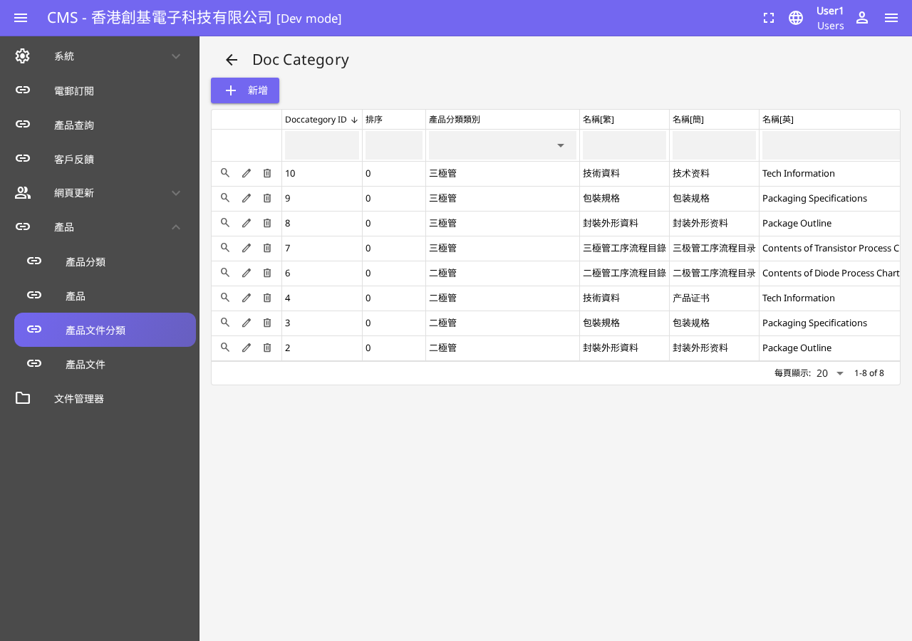
▲ 產品文件分類列表頁面

10.1 新增文件分類
點擊「+ 新增」按鈕，系統彈出新增對話框。
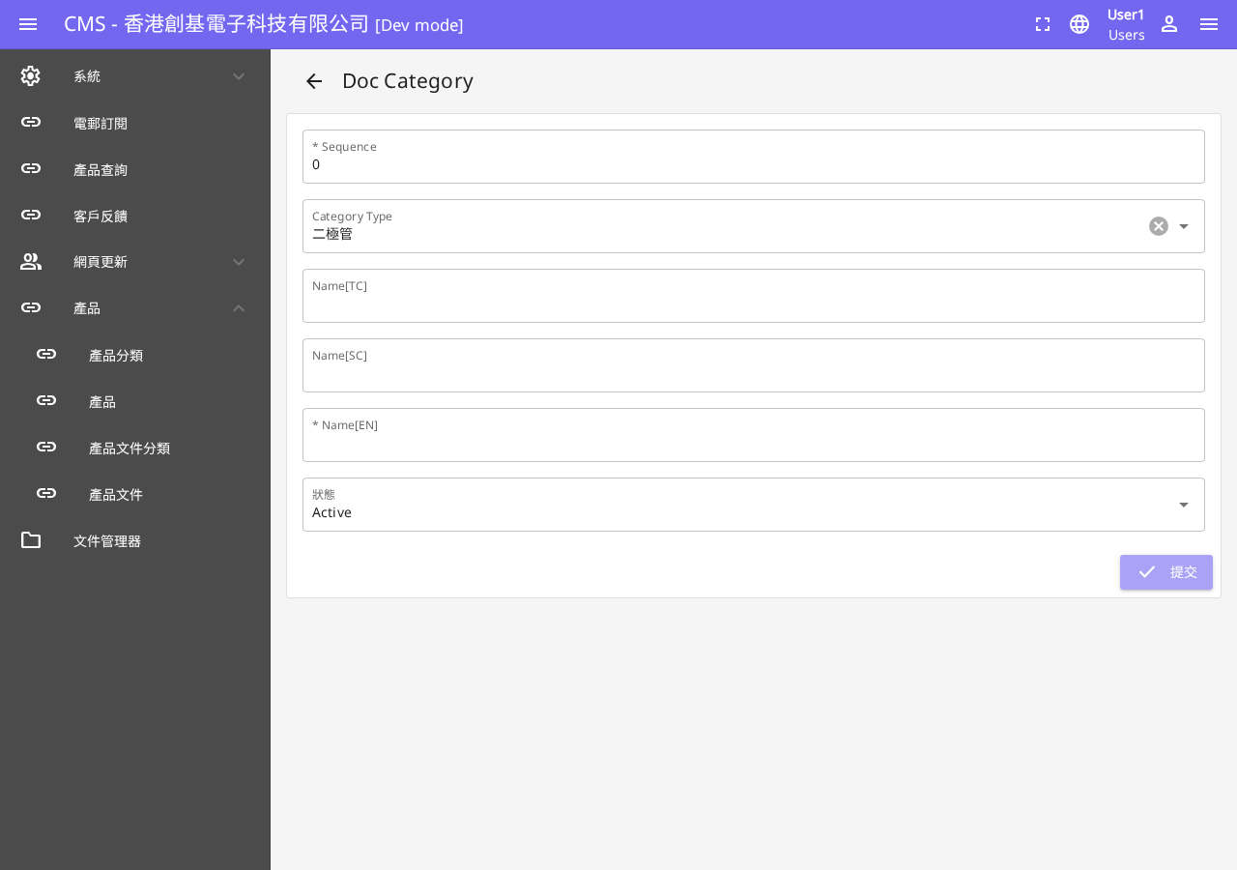
▲ 新增產品文件分類表單

欄位 | 說明 | 是否必填
Sequence | 排序序號（數字越小越靠前顯示） | 必填 ★
Category Type | 選擇所屬產品分類類別 | 必填 ★
Name [TC] | 繁體中文名稱 | 選填
Name [SC] | 簡體中文名稱 | 選填
Name [EN] | 英文名稱 | 必填 ★
狀態 | Active / 停用 | 必填 ★

第十一章 產品文件管理
「產品文件」模組管理具體的技術文件，如封裝外形圖、技術規格書等 PDF 文件。系統路徑：/cms/DocSubCategory
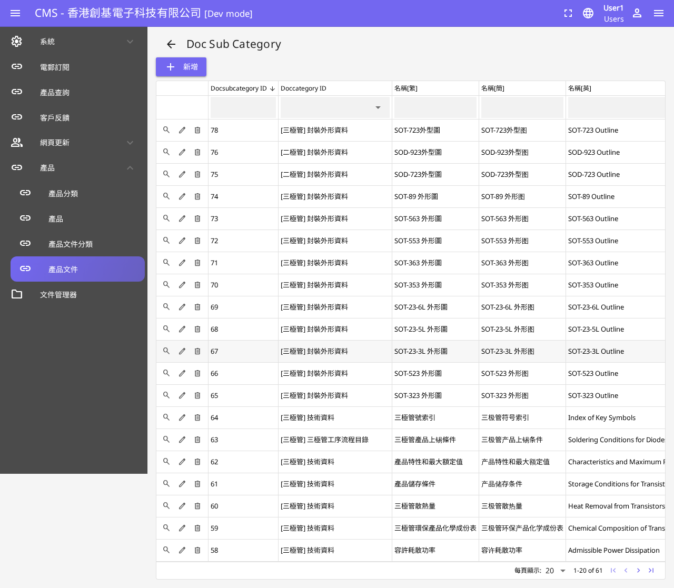
▲ 產品文件列表頁面

11.1 新增產品文件
點擊「+ 新增」按鈕，系統彈出新增對話框。
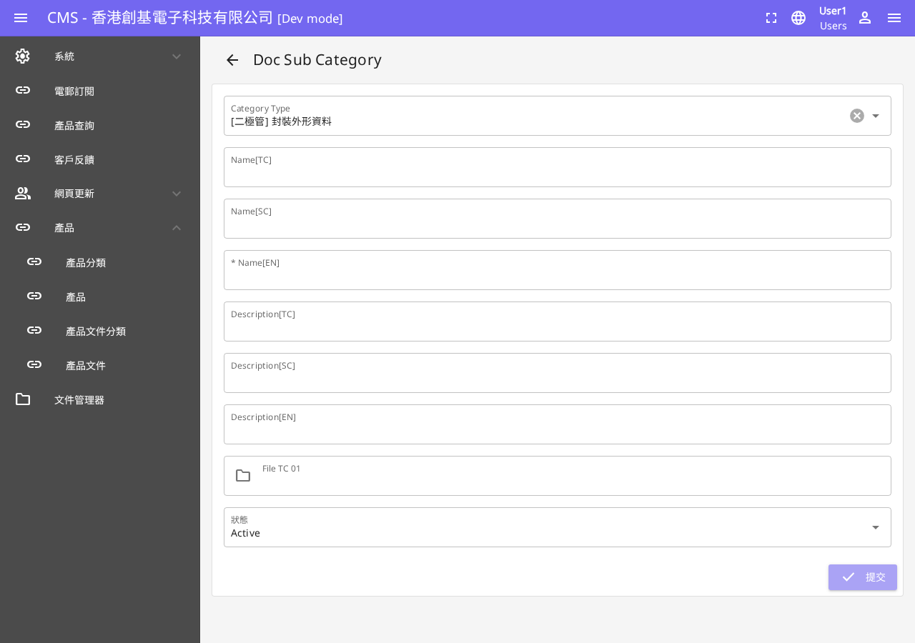
▲ 新增產品文件表單

欄位 | 說明 | 是否必填
Category Type | 選擇所屬文件分類 | 必填 ★
Name [TC] | 繁體中文名稱 | 選填
Name [SC] | 簡體中文名稱 | 選填
Name [EN] | 英文名稱 | 必填 ★
Description [TC/SC/EN] | 三語描述 | 選填
File TC 01 | 上傳 PDF 等文件（點擊📁圖示） | 選填
狀態 | Active / 停用 | 必填 ★

第十二章 電郵訂閱管理
「電郵訂閱」模組管理通過前台網站訂閱電子報的訂閱者資料。系統路徑：/cms/Subscriber
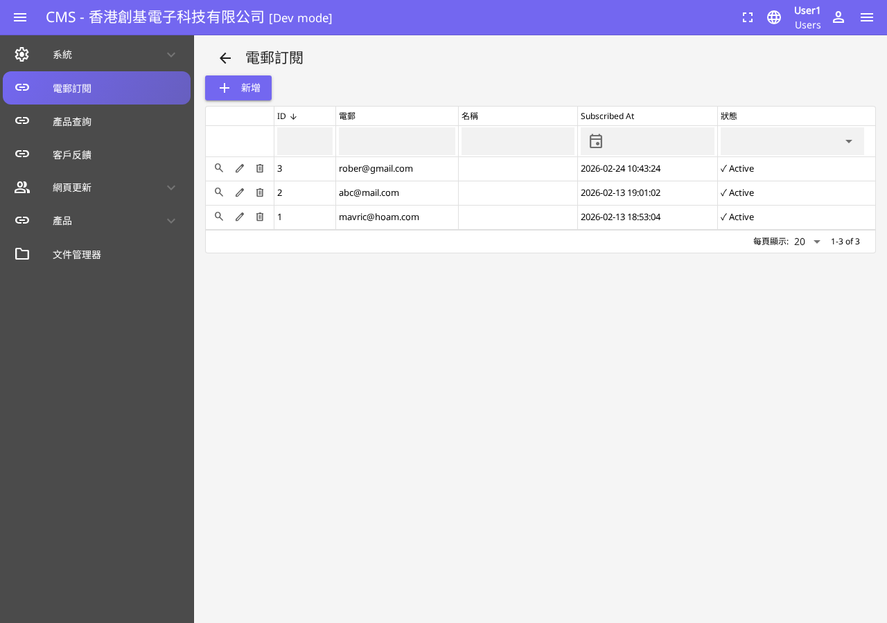
▲ 電郵訂閱列表頁面

12.1 訂閱者列表欄位
欄位 | 說明
ID | 記錄唯一識別碼
電郵 | 訂閱者電郵地址
名稱 | 訂閱者姓名（如有提供）
Subscribed At | 訂閱日期時間
狀態 | ✓ Active（有效）/ 停用

12.2 新增訂閱者
點擊「+ 新增」按鈕，填寫電郵地址（必填）及姓名後提交。
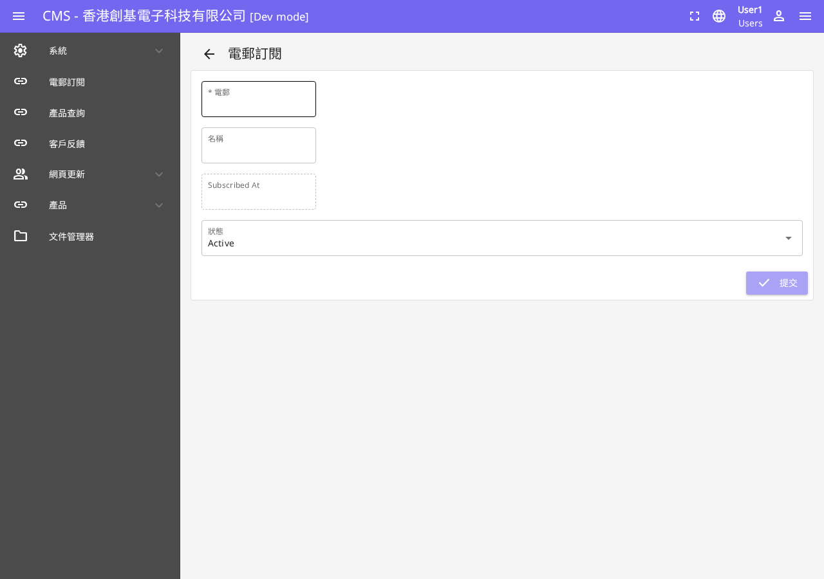
▲ 新增訂閱者表單

• 電郵地址格式必須正確（如：example@domain.com）
• 取消訂閱者可將其狀態設為停用，而非直接刪除記錄

第十三章 產品查詢記錄
「產品查詢」模組顯示訪客通過前台網站提交的產品查詢記錄。此模組為唯讀模式，管理員只可查看記錄，不可新增或修改。系統路徑：/cms/ProductInquiry
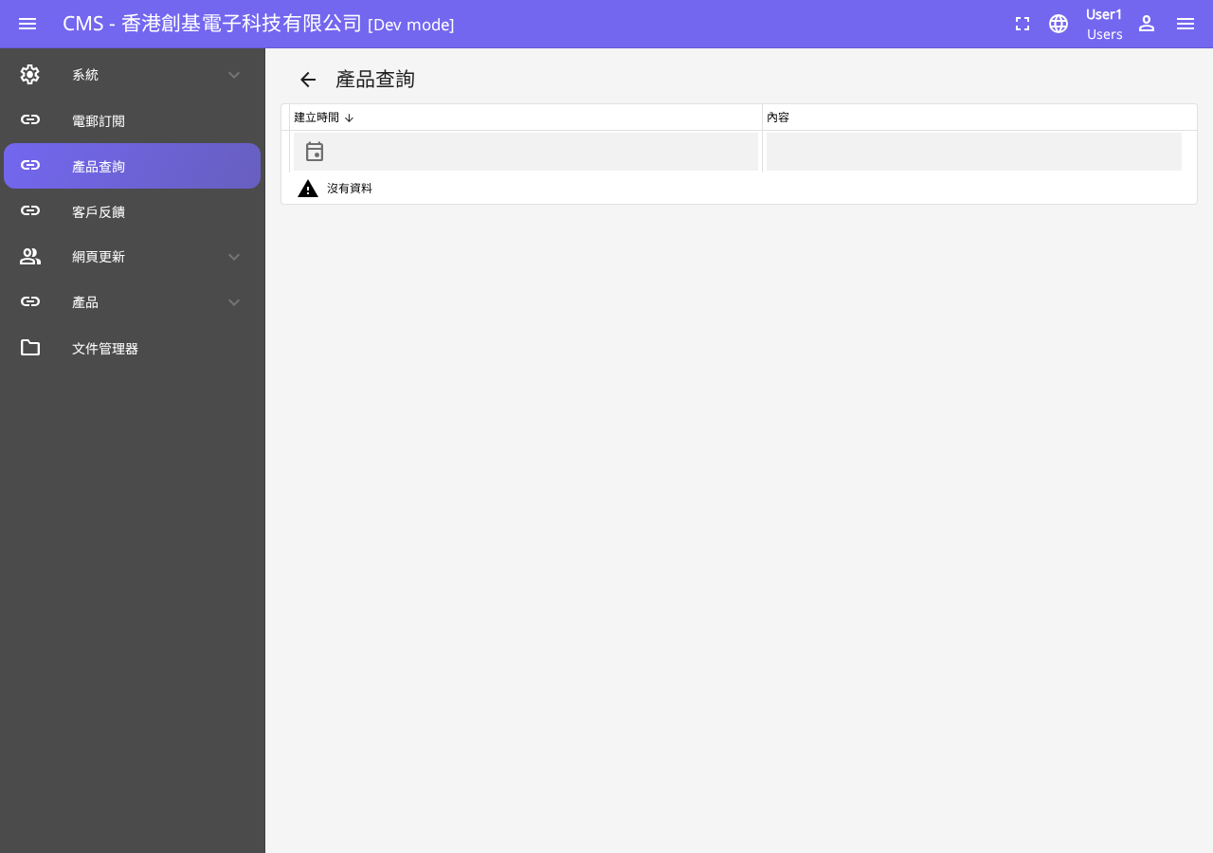
▲ 產品查詢記錄頁面

13.1 查看查詢記錄
欄位 | 說明
建立時間 | 查詢提交的日期時間
內容 | 查詢的詳細內容摘要（點擊可展開全文）

• 此模組僅供查看，不支援新增/刪除操作
• 如需回覆客戶查詢，請通過電郵直接聯絡客戶
• 建議定期查看新增查詢記錄，及時跟進客戶需求

第十四章 客戶反饋記錄
「客戶反饋」模組顯示訪客通過前台「聯絡我們」表單提交的反饋及查詢。此模組為唯讀模式，管理員只可查看記錄。系統路徑：/cms/Enquiry
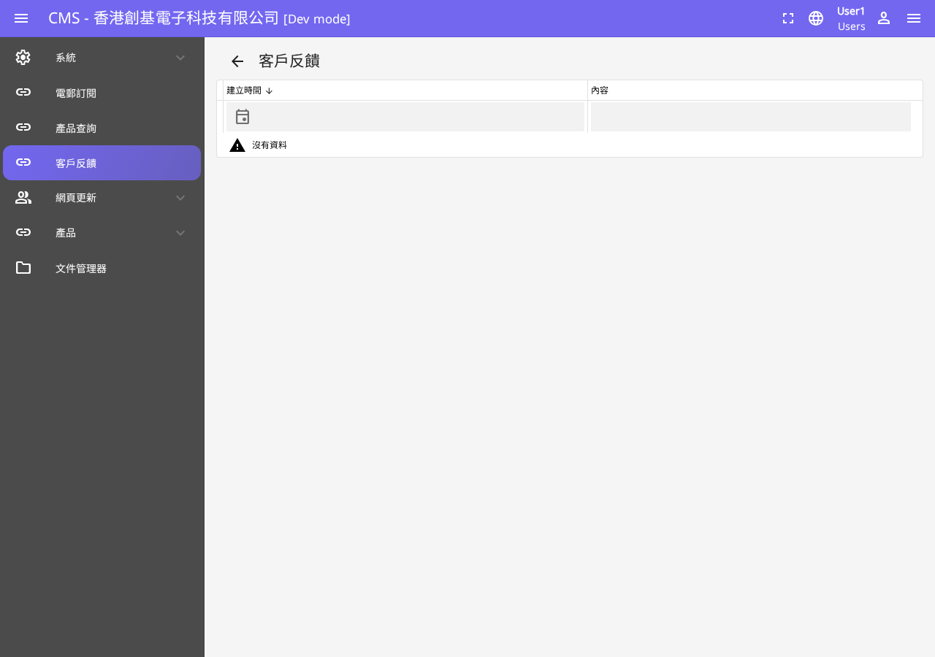
▲ 客戶反饋記錄頁面

欄位 | 說明
建立時間 | 反饋提交的日期時間
內容 | 反饋的詳細內容（點擊可展開完整資料）

• 此模組僅供查看，管理員應通過電郵及時回覆客戶
• 建議每日查看新增反饋，確保客戶服務品質

第十五章 翻譯管理
「翻譯」模組管理 CMS 系統介面的文字翻譯對照表。系統路徑：/cms/Translate
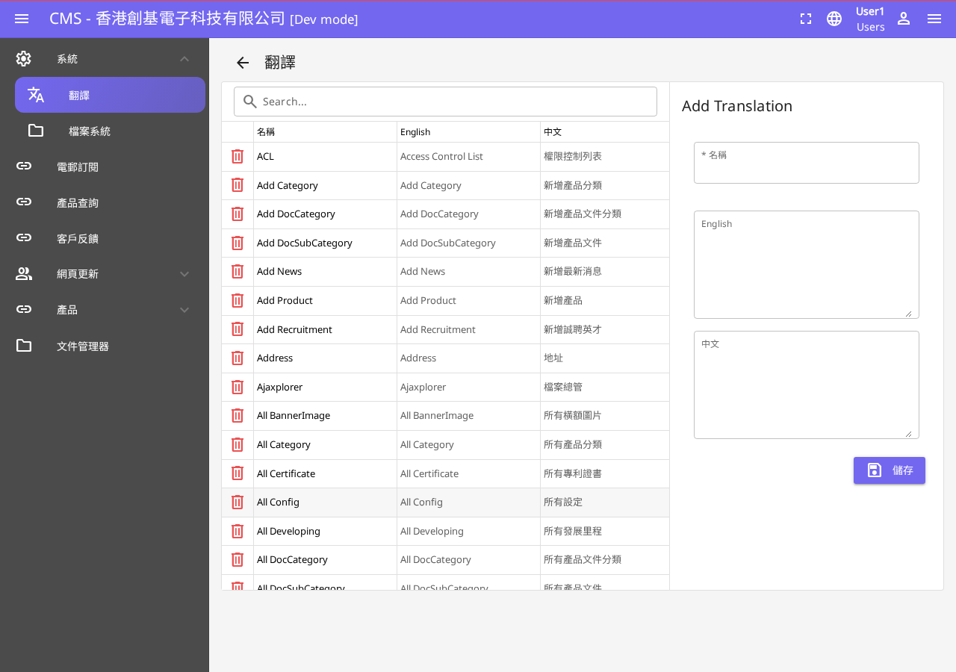
▲ 翻譯管理頁面

15.1 介面說明
頁面左側顯示翻譯列表（名稱、English 英文、中文對照），右側為「Add Translation」新增翻譯表單。

15.2 新增翻譯
欄位 | 說明 | 是否必填
名稱 | 翻譯條目的鍵值（Key） | 必填 ★
English | 英文文字 | 選填
中文 | 繁體中文翻譯 | 選填

填寫後點擊「💾 儲存」按鈕即可新增翻譯條目。

15.3 注意事項
• 翻譯條目的「名稱」（Key）必須唯一，不可重複
• 請勿隨意刪除現有翻譯條目，可能影響系統正常顯示
• 修改翻譯後，建議重新整理瀏覽器頁面以查看效果

第十六章 檔案系統管理
「檔案系統」模組管理 CMS 的檔案上傳路徑設定。系統路徑：/cms/System/fs
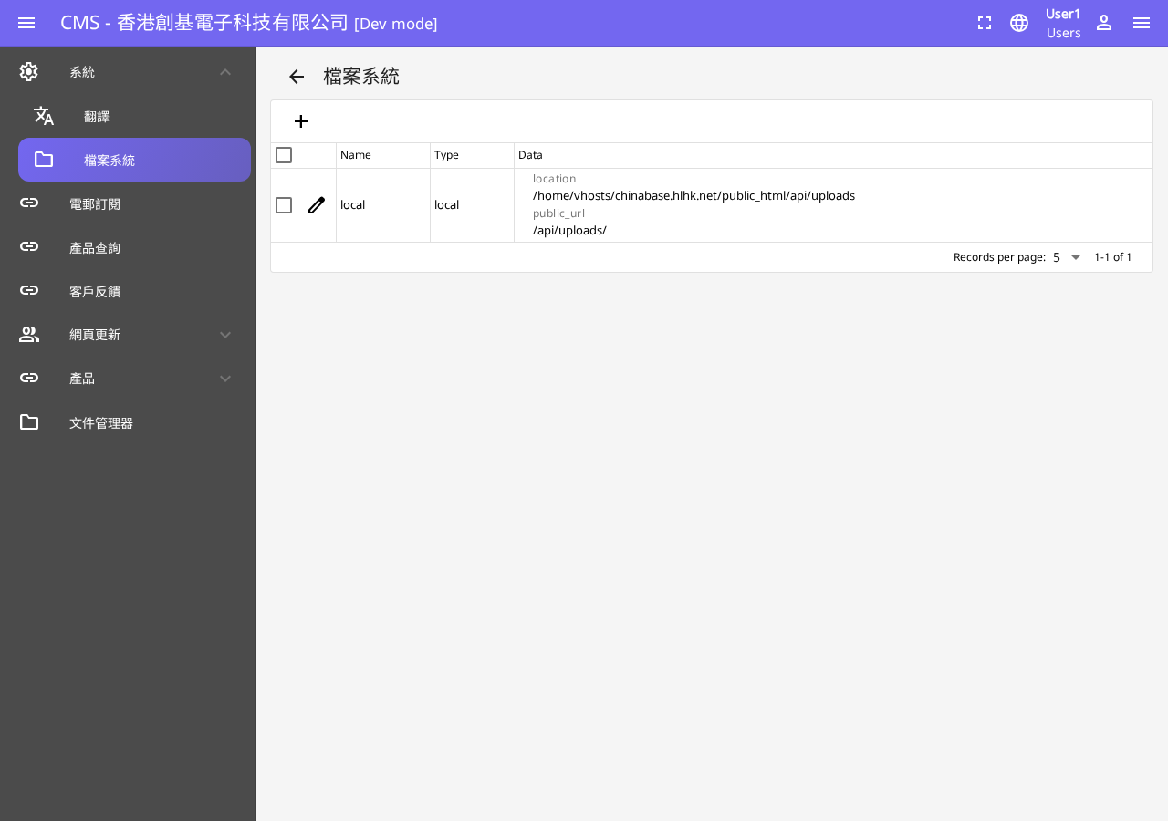
▲ 檔案系統管理頁面

16.1 路徑設定說明
設定類型 | 說明 | 目前設定值
location（伺服器路徑） | 檔案實際存放的伺服器目錄路徑 | /home/vhosts/chinabase.hlhk.net/public_html/api/uploads
public_url（公開網址） | 前台訪問上傳檔案的 URL 路徑 | /api/uploads/

⚠ 警告：此模組的設定直接影響整個系統的檔案上傳功能，請謹慎修改！修改前請務必諮詢技術人員，並備份現有設定。

第十七章 文件管理器
「文件管理器」提供圖形化介面瀏覽伺服器上的所有上傳檔案。系統路徑：/cms/FileManager
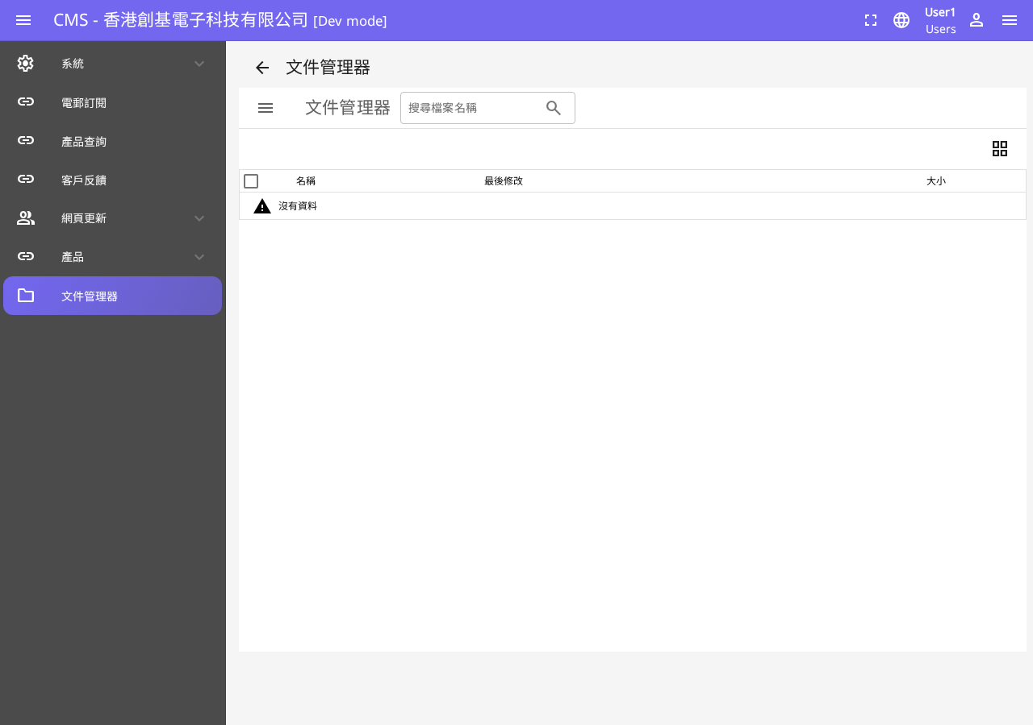
▲ 文件管理器頁面

17.1 功能說明
功能 | 說明
🔍 搜尋 | 按名稱搜尋伺服器上的檔案
+ 新增 | 上傳新檔案至伺服器
⊞ 切換視圖 | 切換列表/網格縮覽圖顯示模式
排序 | 可按名稱、最後修改日期、大小排序

17.2 注意事項
• 上傳的檔案名稱請勿使用「.」（點）、空格或特殊字符
• 可使用「-」或「_」作為分隔符（如：product-image_01.jpg）
• 定期清理不再使用的舊檔案，節省伺服器空間
• 刪除檔案前，確認沒有其他記錄仍在引用該檔案

附錄 常見問題（FAQ）
Q1：登入時提示帳號或密碼錯誤，應如何處理？
答：請確認帳號及密碼是否正確（注意大小寫）、鍵盤 Caps Lock 是否已關閉。如確認輸入正確但仍無法登入，請聯絡系統管理員重設密碼。

Q2：上傳圖片後，前台網站沒有更新顯示，原因是什麼？
答：可能的原因：(1) 圖片狀態未設為「Active」；(2) 瀏覽器快取問題，嘗試按 Ctrl+F5 強制重新載入頁面；(3) 圖片上傳時出現錯誤，請重新上傳。

Q3：上傳檔案時提示錯誤，如何解決？
答：常見原因：(1) 檔案名稱含有特殊字符（如「.」點號或空格），請重命名後重新上傳；(2) 檔案太大（建議圖片 < 5MB，PDF < 10MB）；(3) 網絡超時，確認網絡連線穩定後重試。

Q4：如何同時更新多個產品資料？
答：使用「產品」模組的「⬆️ 匯入產品列表」功能，通過上傳 Excel 文件批量更新產品資料。請按系統指定格式準備文件。

Q5：新增產品時，技術規格欄位非常多，應填寫哪些？
答：只需填寫對應產品類型的相關欄位即可：
• 稽納二極管：Vz Min/Nom/Max、Vz Izt Ma 等
• 三極管：Ic、Vcbo/Vceo、hFE、Ft 等
• MOSFET：Id、Vdss、vgs 等
• LED：光強(mcd)、波長、順向電壓等
其他類型欄位可留空，系統不強制要求所有欄位。

Q6：修改翻譯後沒有即時顯示，怎麼辦？
答：嘗試重新整理瀏覽器頁面（F5 或 Ctrl+R），或清除瀏覽器快取後重新登入系統。

Q7：如何查看客戶提交的產品查詢或反饋？
答：• 產品查詢：進入「產品查詢」(/cms/ProductInquiry) 模組查看
• 客戶反饋：進入「客戶反饋」(/cms/Enquiry) 模組查看
點擊記錄行可展開查看完整詳情。如需回覆，請通過電郵直接聯絡客戶。

Q8：如何管理「發展里程」的顯示順序？
答：發展里程記錄按「發展日期」由舊至新排序顯示。要調整顯示順序，可修改對應記錄的發展日期。

Q9：如何刪除不需要的圖片或文件？
答：步驟一：先到相關模組（如「最新消息」）將使用該圖片的記錄刪除或更換圖片；
步驟二：再到「文件管理器」(/cms/FileManager) 找到並刪除舊檔案。

Q10：如何確保前台網站正確顯示最新內容？
答：確認記錄狀態設為「Active」；內容修改後通常即時生效。如前台顯示舊內容，請強制重新整理瀏覽器（Ctrl+F5）。如問題持續，請聯絡技術人員確認伺服器快取設定。

技術支援
如遇到系統問題或需要技術協助，請聯絡：
Hostlink (HK) Limited
網站：https://www.hostlink.com.hk/

本手冊版本：v1.0 ｜ 最後更新：2026年3月
本手冊適用於香港創基電子科技有限公司網站 CMS 系統

